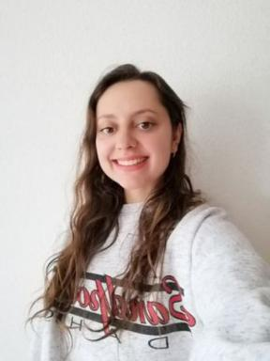 Chloé JOUBERT Doctorante au laboratoire CRISMAT pour le développement de nouvelles méthodes de synthèse et d'apprentissage automatique pour la recherche de nouveaux matériaux magnétocaloriques

Identifiants chercheurs

- IdHAL : chloe-joubert
- ORCID : 0009-0006-0116-8384

Présentation

Je suis une doctorante au laboratoire CRISMAT pour le développement de nouvelles méthodes de synthèse et d'apprentissage automatique pour la recherche de nouveaux matériaux magnétocaloriques.J'ai un master en Sciences de la matière de l'université de Caen Normandie.Je suis une Alumni de la Graduate School Materials Energy Sciences (GS-MES) de Normandie.

Publications

